Sprawa: ZWWŚiGN.6840.00012.2021.SA54
Dokument:ZWWŚiGN.ZD.00198.2022
Ornontowice, dnia………………….
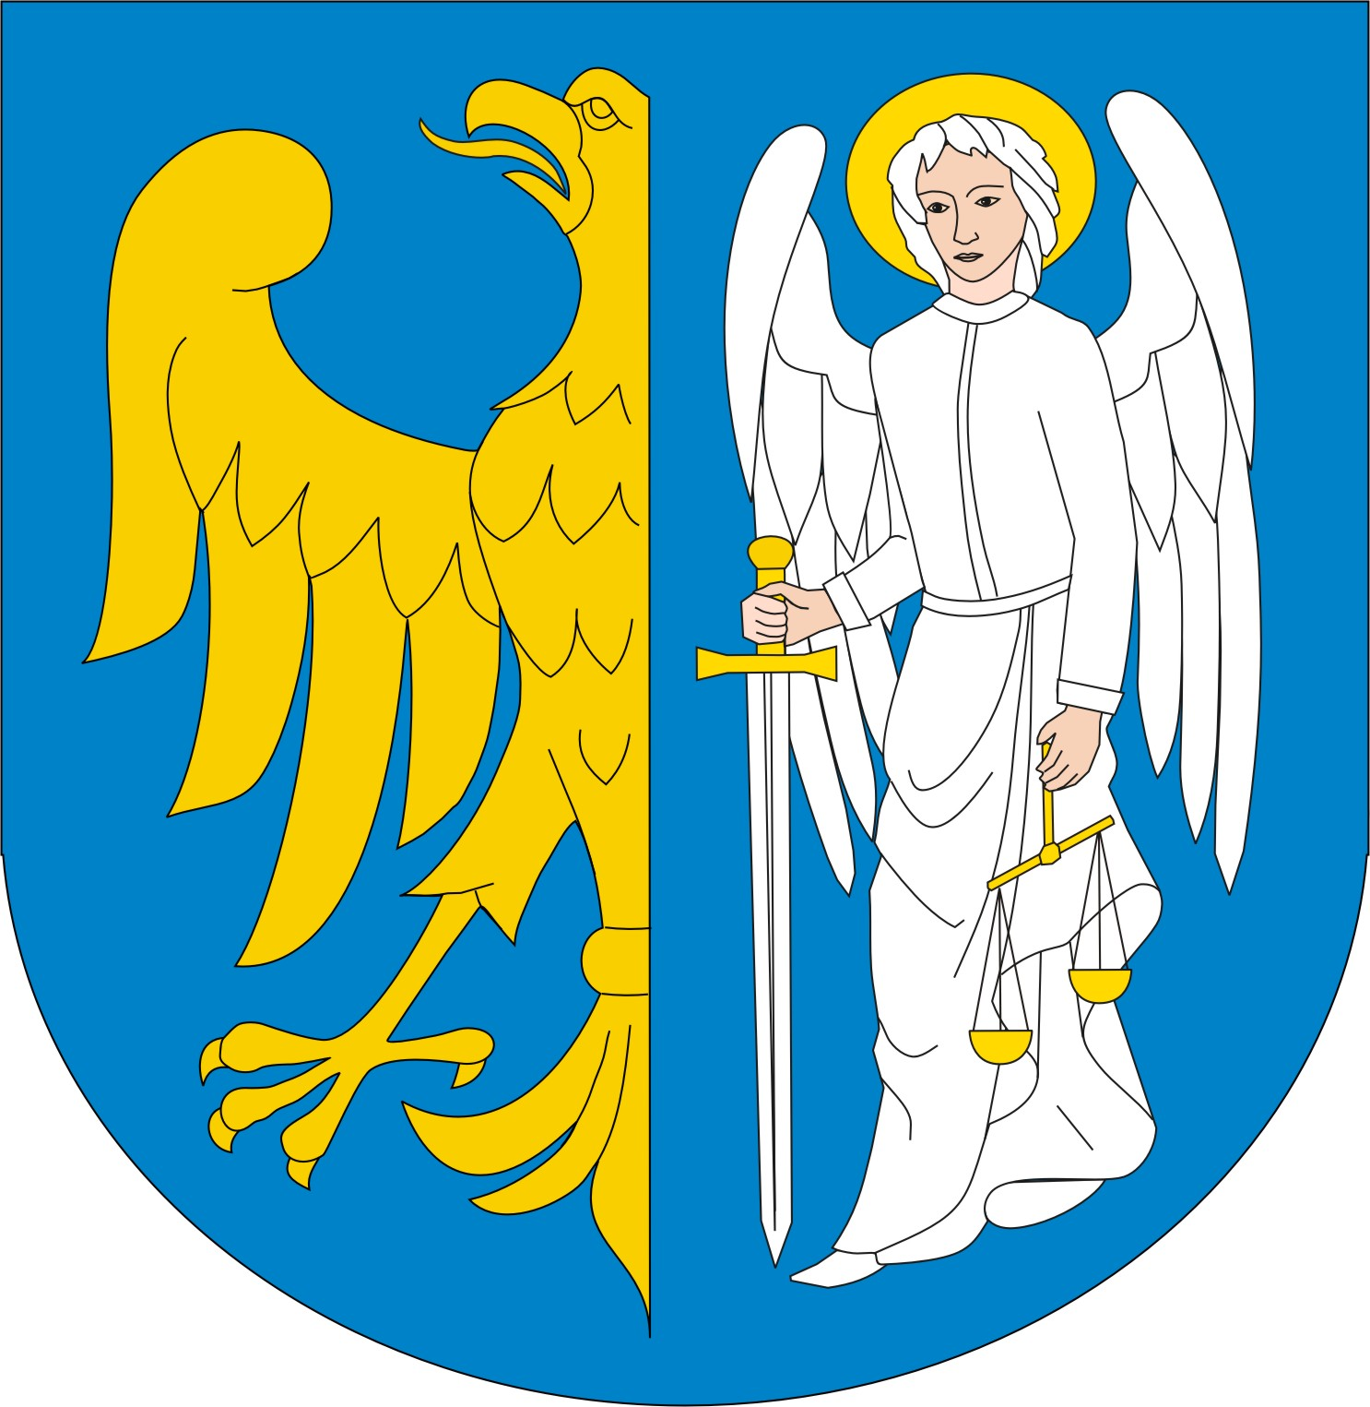 | INFORMACJA O WYNIKU  I PRZETARGU USTNEGO NIEOGRANICZONEGO  NA SPRZEDAŻ PRAWA WŁASNOŚCI NIEZABUDOWANEJ NIERUCHOMOŚCI GRUNTOWEJ USYTUOWANEJ  W ORNONTOWICACH PRZY UL. KLASZTORNEJ

Na podstawie § 12 ust. 1 Rozporządzenia Rady Ministrów w sprawie sposobu i trybu przeprowadzania przetargów oraz rokowań na zbycie nieruchomości (Dz. U. z 2021 r., poz. 2213) Wójt Gminy Ornontowice podaje do publicznej wiadomości informację o wyniku w/w przetargu:

Data i miejsce oraz rodzaj przeprowadzonego przetargu |  | I przetarg ustny nieograniczony przeprowadzony  w dniu 16 marca 2022 r.  o godz.9.00 (sala 201) w Urzędzie Gminy Ornontowice.
Oznaczenie nieruchomości będącej przedmiotem przetargu |  | Przetargiem objęto sprzedaż prawa własności niezabudowanej nieruchomości gruntowej, stanowiącej działkę  nr 2528/294 o powierzchni 0,0146 ha zlokalizowanej na terenie Gminy Ornontowice przy ul. Klasztornej, szczegółowo opisanej  w Księdze wieczystej nr KA1M/00077405/3  prowadzonej przez Sąd Rejonowy w Mikołowie.
Liczba osób dopuszczonych  do uczestnictwa w przetargu |  | 1
Liczba osób niedopuszczonych do uczestnictwa w przetargu |  | 0
Cena wywoławcza nieruchomości gruntowej |  | 7.600,00 zł
Wynik przetargu |  | Przetarg zakończono wynikiem pozytywnym  W wyniku przetargu uzyskano cenę:  7.680,00 + 23% VAT = 9.446,40 zł
Imię, nazwisko osoby ustalonej jako nabywca nieruchomości. |  | Jarosław Domin

Wójt Gminy Ornontowice

mgr Marcin Kotyczka

